SỞ GIÁO DỤC VÀ ĐÀO TẠO ĐỀ THI HỌC KỲ I - NĂM HỌC: 2016 - 2017
THÀNH PHỐ HỒ CHÍ MINH MÔN VẬT LÝ 12
TRƯỜNG THPT Thời gian: 50 phút - Ngày thi: 16/12/2016
TRẦN VĂN GIÀU
MÃ ĐỀ THI 198

Câu 1: Một con lắc lò xo gồm viên bi nhỏ có khối lượng m và lò xo khối lượng không đáng kể có độ cứng k, dao động điều hòa theo phương thẳng đứng tại nơi có gia tốc rơi tự do là g. Khi viên bi ở vị trí cân bằng, lò xo dãn một đoạn Δl. Chu kỳ dao động điều hòa của con lắc này là
A. 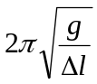. B. 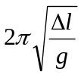. C. 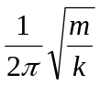. D. 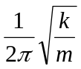.
Câu 2: Vật dao động điều hòa có tốc độ bằng không khi vật ở vị trí
A. mà lực tác dụng vào vật bằng không. B. cân bằng.
C. mà lò xo không biến dạng. D. có li độ cực đại.
Câu 3: Khi nói về dao động cưỡng bức, nhận xét nào sau đây là sai ?
A. Tần số dao động cưỡng bức lớn hơn tần số của ngoại lực.
B. Tần số dao động cưỡng bức bằng tần số của ngoại lực cưỡng bức.
C. Khi xảy ra cộng hưởng thì vật tiếp tục dao động với tần số bằng tần số riêng của hệ.
D. Biên độ của dao động cưỡng bức phụ thuộc vào tần số và biên độ của ngoại lực cưỡng bức.
Câu 4: Một chất điểm dao động điều hòa với chu kì 0,5π (s) và biên độ 4cm. Vận tốc của chất điểm tại vị trí cân bằng có độ lớn bằng
A. 4 cm/s. B. 8 cm/s. C. 16 cm/s. D. 0,5 cm/s.
Câu 5: Một vật dao động điều hoà theo phương ngang với tần số góc 5 rad/s. Kéo vật ra khỏi vị trí cân bằng một khoảng 2cm rồi truyền cho vật vận tốc 10cm/s theo phương dao động. Biên độ dao động của vật là
A. 2cm. B. cm. C. 4 cm. D. 2 cm.
Câu 6: Con lắc đơn dao động điều hòa, khi tăng chiều dài của con lắc lên 4 lần thì chu kì dao động của con lắc
A. tăng lên 4 lần. B. giảm đi 2 lần. C. tăng lên 2 làn. D. giảm đi 4 lần.
Câu 7: Con lắc đơn có chiều dài , trong khoảng thời gian t thực hiện được 40 dao động. Nếu tăng chiều dài dây của dây treo thêm 19 cm, thì cũng trong khoảng thời gian trên con lắc chỉ thực hiện được 36 dao động. Chiều dài lúc đầu của con lắc là
A. = 64 cm. B. = 36 cm. C. = 81 cm. D. = 19cm.
Câu 8: Một con lắc đơn chiều dài = 64 cm, dao động điều hòa tại nơi có gia tốc rơi tự do
g = π² m/s². Chu kì dao động của con lắc là
A. 16s. B. 2s. C. 0,2s. D. 1,6s
Câu 9: Một vật tham gia đồng thời hai dao động điều hòa cùng phương, cùng tần số có phương trình lần lượt là x₁ = 2cos20t (cm) và x₂. Dao động tổng hợp có phương trình
cos(20t- π/4) (cm). Dao động x₂ có phương trình là
A. 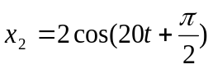 (cm). B. 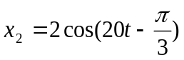(cm).
C. 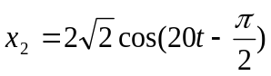 (cm). D. 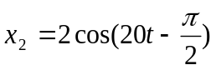(cm).
Câu 10: Một vật gắn vào một lò xo có độ cứng 50 N/m, dao dông điều hoà với biên độ 5 cm. Khi vật cách vị trí cân bằng 3cm thì nó có động năng là
A. 0,125 J. B. 0,04 J. C. 0,08 J. D. 0,075 J.
Câu 11: Dao động tắt dần là dao động có
A. biên độ không đổi. B. tần số tăng dần theo thời gian.
C. chu kì giảm dần theo thời gian. D. cơ năng giảm dần do ma sát.
Câu 12: Tại điểm M trong môi trường truyền âm có mức cường độ âm là L_{M}. Nếu cường độ âm tại M tăng lên 10 lần thì mức cường độ âm tại đó tăng thêm
A. 10B. B. 10 lần. C. 1B. D. 100 lần.
Câu 13: Cho cường độ âm chuẩn I₀ = 10⁻¹² W/m². Tại một điểm có mức cường độ 60dB thì cường độ âm tại đó là
A. 10⁻⁶ W/m². B. 10⁻⁴ W/m². C. 10⁻¹⁸ W/m². D. 3.10⁻⁵ W/m².
Câu 14: Phát biểu nào sau đây là đúng khi nói về sóng cơ học ?
A. Sóng dọc là sóng có phương dao động trùng với phương truyền sóng.
B. Sóng âm truyền được trong chân không.
C. Sóng ngang là sóng có phương dao động trùng với phương truyền sóng.
D. Sóng dọc là sóng có phương dao động vuông góc với phương truyền sóng.
Câu 15: Khi có sóng dừng trên một sợi dây đàn hồi, khoảng cách từ một bụng đến nút gần nó nhất bằng
A. một số nguyên lần bước sóng. B. một nửa bước sóng.
C. một bước sóng. D. một phần tư bước sóng.
Câu 16: Mối liên hệ giữa bước sóng λ, tốc độ truyền sóng v, chu kỳ T và tần số f của một sóng là
A. f = 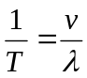. B. v = 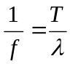. C. λ = 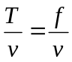. D. λ = 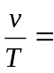v.f.
Câu 17: Một sợi dây đàn hồi l = 100 cm, có hai đầu A và B cố định. Một sóng truyền trên dây với tần số 50Hz , trên dây có 3 nút sóng không kể hai đầu A và B. Tốc độ truyền sóng trên dây
A. 15 m/s. B. 20 m/s. C. 25 m/s. D. 30 m/s.
Câu 18: Cho một sóng ngang có phương trình sóng là 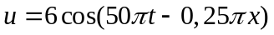trong đó u, x tính bằng cm, t tính bằng giây. Bước sóng cơ là
A. 8 cm. B. 8 m C. 10 m D. 10 cm/s
Câu 19: Trong thí nghiệm giao thoa sóng trên mặt nước, hai nguồn kết hợp A và B cách nhau 25 cm dao động cùng pha với tần số 20 Hz. Tốc độ truyền sóng trên mặt nước là 34 cm/s. Số điểm dao động với biên độ cực đại trên đoạn AB là
A. 29 điểm. B. 14 điểm. C. 15 điểm. D. 28 điểm.
Câu 20: Cường độ dòng điện giữa hai đầu một đoạn mạch có biểu thức i = 2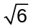cos100t (A). Giá trị hiệu dụng của cường độ dòng điện này là
A. 2 A. B. 2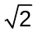A. C. 2 A. D. 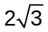 A.
Câu 21: Công thức tính công suất tiêu thụ của đoạn mạch RLC nối tiếp nào say đây là sai ?
A. 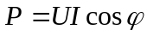. B. 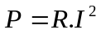. C. 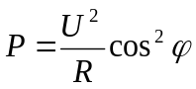. D.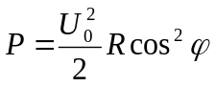.
Câu 22: Một đoạn mạch điện xoay chiều RLC mắc nối tiếp với R = 100 ; L =  H; f = 50 Hz. Để cường độ dòng điện hiệu dụng qua mạch đạt cực đại thì giá trị của C là
A. C = 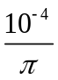F. B. 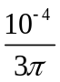F. C. 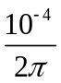F. D. 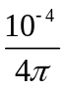F.
Câu 23: Mạch R,L,C mắc nối tiếp gồm R = 100 Ω, L = H; C = 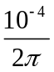F, và i = cos100πt (A). Tính tổng trở đoạn mạch
A. Z = 100 Ω B. Z = 100 Ω. C. Z = 200 Ω. D. Z = 200 Ω.
Câu 24: Cho một mạch điện xoay chiều có R,L,C mắc nối tiếp. Đặt một hiệu điện thế xoay chiều vào hai đầu đoạn mạch có dạng 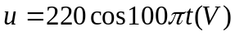 thì dòng điện trong mạch có dạng 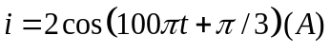. Công suất tiêu thụ của đoạn mạch là
A. 440 W. B. 220 W. C. 110W. D. 55 W.
Câu 25 : Đặt một điện áp xoay chiều vào hai đầu đoạn mạch chỉ có tụ điện thì
A. cường độ dòng điện trong đoạn mạch trễ pha π/2 so với điện áp giữa hai đầu đoạn mạch.
B. dòng điện xoay chiều không thể tồn tại trong đoạn mạch.
C. tần số của dòng điện trong đoạn mạch khác tần số của điện áp giữa hai đầu đoạn mạch.
D. cường độ dòng điện trong đoạn mạch sớm pha π /2 so với điện áp giữa hai đầu đoạn mạch
Câu 26: Tác dụng của cuộn cảm đối với dòng điện xoay chiều là
A. gây cảm kháng nhỏ nếu tần số dòng điện lớn.
B. gây cảm kháng lớn nếu tần số dòng điện lớn.
C. ngăn cản hoàn toàn dòng điện xoay chiều.
D. chỉ cho phép dòng điện đi qua theo một chiều.
Câu 27: Một máy biến áp có cuộn sơ cấp gồm 2000 vòng dây, mắc vào mạng điện xoay chiều có điện áp U₁ = 200V, khi đó điện áp ở hai đầu cuộn thứ cấp để hở là U₂ = 10V. Bỏ qua hao phí của máy biến áp thì số vòng dây cuộn thứ cấp là
A. 500 vòng. B. 100 vòng. C. 25 vòng. D.50 vòng.
Câu 28: Nguyên tắc hoạt động của máy biến áp là dựa vào
A. hiện tượng cộng hưởng điện. B. hiện tượng tự cảm.
C. hiện tượng cảm ứng điện từ. D. sử dụng từ trường quay.
Câu 29 : Trong quá trình truyền tải điện năng, biện pháp hiệu qủa làm giảm hao phí trên đường dây tải điện được sử dụng chủ yếu hiện nay là
A. tăng tiết diện dây dẫn. B. giảm hệ số công suất.
C. giảm công suất truyền tải. D. tăng điện áp trước khi truyền tải.
Câu 30: Cho đoạn mạch RLC nối tiếp với 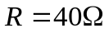,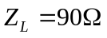,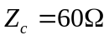. Hệ số công suất của đoạn mạch bằng
A. 0,5. B. 0,6. C. 0,866. D. 0,8.
Câu 31: Một chất điểm dao động điều hòa với phương trình 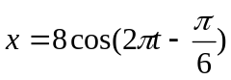(cm). Thời điểm thứ 2012 vật qua vị trí có vận tốc v = - 8π cm/s.
A. 1005,5 s. B. 1005 s. C. 2012 s. D. 502,83 s.
Câu 32: Cho hai vật dao động điều hòa dọc theo hai đường thẳng cùng song song với trục Ox. Vị trí cân bằng của mỗi vật nằm trên đường thẳng vuông góc với trục Ox tại O. Trong hệ trục vuông góc xOv, đường (1) là đồ thị biểu diễn mối quan hệ giữa vận tốc và li độ của vật 1, đường (2) là đồ thị biểu diễn mối quan hệ giữa vận tốc và li độ của vật 2 (hình vẽ). Biết các lực kéo về cực đại tác dụng lên hai vật trong quá trình dao động là bằng nhau. Tỉ số giữa khối lượng của vật 2 với khối lượng của vật 1 là
O
(1)
(2)
x
v
A. . B. 3. C. 27. D. 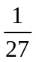.
Câu 33: Hai con lắc lò xo giống hệt nhau đặt trên cùng mặt phẳng nằm ngang. Con lắc thứ nhất và con lắc thứ hai dao động điều hòa cùng pha với biên độ lần lượt là 3A và A. Chọn mốc thế năng của mỗi con lắc tại vị trí cân bằng của nó. Khi động năng của con lắc thứ nhất là 0,72 J thì thế năng của con lắc thứ hai là 0,24 J. Khi thế năng của con lắc thứ nhất là 0,09 J thì động năng của con lắc thứ hai là
A. 0,31 J. B. 0,01 J. C. 0,08 J. D. 0,32 J.
Câu 34: Để chu kì con lắc đơn tăng thêm 5 % thì phải tăng chiều dài nó thêm
A. 5,75%. B. 2,25%. C. 10,25 %. D. 25%.
Câu 35: Ở mặt thoáng của một chất lỏng có hai nguồn kết hợp A và B cách nhau 20cm, dao động theo phương thẳng đứng với phương trình u_{A} = 2cos40πt và u_{B} = 2cos(40πt +π) (u_{A} và u_{B} tính bằng mm, t tính bằng s). Biết tốc độ truyền sóng trên mặt chất lỏng là 30 cm/s. Xét hình vuông AMNB thuộc mặt thoáng chất lỏng. Số điểm dao động với biên độ cực đại trên đoạn BM là
A.19 B.18 C.20 D.17
Câu 36: Mức cường độ âm do một nguồn âm S gây ra tại một điểm M là L. Nếu tiến thêm một khoảng d = 50m thì mức cường độ âm tăng thêm 10dB. Khoảng cách SM là
A. 53,12cm. B. 63,12m. C. 73,12m. D. 83,12m.
Câu 37: Cho mạch điện xoay chiều R, L, C mắc nối tiếp, trong đó R thay đổi được. Cho L = H, C = 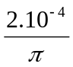F, điện áp hai đầu mạch giữ không đổi có biểu thức u = 100cos100πt (V). Giá trị của R và công suất cực đại của mạch lần lượt là
A. R = 40Ω, P = 100W. B. R = 50Ω, P = 500W.
C. R = 50Ω, P = 200W. D. R = 50Ω, P = 100W
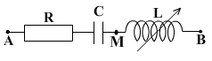
Câu 38: Cho mạch điện như hình vẽ. Điện áp giữa hai đầu AB có biểu thức 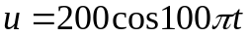(V). Cuộn dây thuần cảm kháng có độ tự cảm L thay đổi được, điện trở R = 100Ω, tụ điện có điện dung 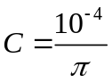F. Xác định L sao cho điện áp đo được giữa hai điểm M và B đạt giá trị cực đại, tính hệ số công suất của mạch điện khi đó
A. 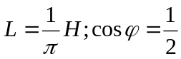. B. 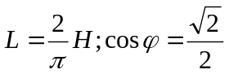.
C. 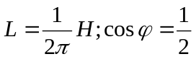. D. 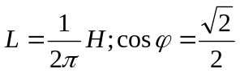.
Câu 39: Đặt điện áp xoay chiều có giá trị hiệu dụng không đổi, tần số 50Hz vào hai đầu đoạn mạch mắc nối tiếp gồm điện trở thuần R, cuộn cảm thuần có độ tự cảm L và tụ điện có điện dung C thay đổi được. Điều chỉnh điện dung C đến giá trị 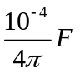 hoặc 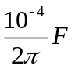 thì công suất tiêu thụ trên đoạn mạch đều có giá trị bằng nhau. Giá trị của L bằng
A. 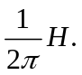 B. 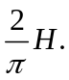 C. 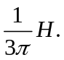 D. 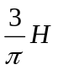.
Câu 40: Cho mạch điện gồm: cuộn dây có độ tự cảm L thay đổi nối tiếp với điện trở R, cho biết điện áp giữa hai đầu đoạn mạch u = U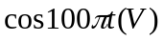. Điều chỉnh L = L₁ thì 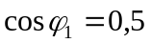và công suất P₁ = 100W. Khi L = L₂ thì 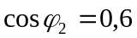và công suất P₂. Xác định P₂
A. 122W. B. 124W. C. 144W. D. 136W.

---------------------------------------HẾT---------------------------------------

